中国电建集团江西省电力建设有限公司
榆林协能鑫科榆阳小壕兔贾当采明村100MW
光伏平价项目
电缆
竞争性谈判文件

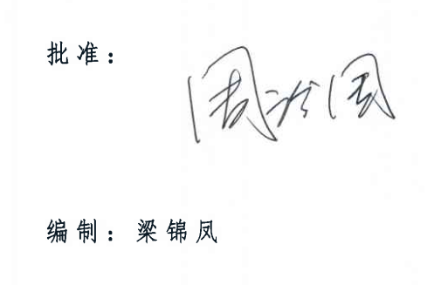

招标人：中国电建集团江西省电力建设有限公司
二○二○年十一月
中国·江西南昌
邀标函
采购编号：POWERCHINA-0131-20621
各受邀报价单位：
因江西电建榆林小壕兔100MW光伏发电项目需要，我司拟采用竞争性谈判采购方式进行下列货物的批量采购。请按以下要求于2020年11月6日（星期五）上午10：00前将报价文件提交至江西电建（江西省南昌市广州路69号）。
一、拟采购货物一览表
序号 |  | 材 料 名 称 | 单位 | 型号规格 | 数量 | 备 注
1 | 光伏专用电缆 | 光伏直流专用电缆 | km | PV1-1800V-1×4mm² | 1328 | 1包
1 | 低压电缆 | 直流电缆 | km | ZRC-YJV22-1.8/3kV-2*120 | 34 | 2包
2 |  | 交流电缆 | km | ZRC-YJV22-0.6/1kV-0.6/1-3*240+1*120 | 0.2
3 |  | 电缆 | km | ZRVV22-1.0-4*240 | 0.1
4 |  | 控制电缆 | km | ZC-KVVP22-450/750-4×1.5 | 1.8
5 |  | 控制电缆 | km | ZC-KVVP22-450/750-7×1.5 | 1.6
6 |  | 控制电缆 | km | ZC-KVVP22-450/750-10×1.5 | 2.2
7 |  | 控制电缆 | km | ZC-KVVP22-450/750-14×1.5 | 2.3
8 |  | 控制电缆 | km | ZC-KVVP22-450/750-19×1.5 | 2.4
9 |  | 控制电缆 | km | ZC-KVVP22-450/750-4×2.5 | 1.5
10 |  | 控制电缆 | km | ZC-KVVP22-450/750-7×2.5 | 1.6
11 |  | 控制电缆 | km | ZC-KVVP22-450/750-4×4 | 1.2
12 |  | 控制电缆 | km | ZC-KVVP22-450/750-7×4 | 3.6
13 |  | 通讯电缆 | km | ZRC-DJYP2VP2-23-2*2*1 | 39.5
请分包报价，报价单一正四副
二、采购要求
1、以上招标数量可能与实际需求量存在偏差，最终结算量根据工程需要经验收合格实际供货的品种数量为准,若因投资计划、设计变更等原因，致使投资规模、工程量或供货品种、供货时间发生较大规模改变，采购量及采购品种相应调整，投标人应予接受，并不得以此作为调价和索赔依据。
2、交货期：2020年11月20日
3、交货地点：江西电建榆林小壕兔100MW光伏发电项目 ，开标地点：江西省南昌市广州路69号。
4、质量标准或要求：投标方必须严格按技术规范提供合格产品，见附件一技术规范。
5、质保期：质保2年，使用寿命30年。
6、响应人的资质要求：
6.1响应人应该已经注册江西电建平台成为合格供应商并在中国电建集团2020年合格供应商名单范围内。
6.2不接受联合体投标。
6.3响应人须为一般纳税人，具有提供增值税专用发票（税率13%）的能力。
7、响应文件须提交报价表。
8、成交确定原则：质量和服务相等且报价最优。
9、付款条件：
支付方式：电汇/银行承兑/建行e信通，配合甲方委托第三方支付。
9.1本合同签订后30日内，乙方向甲方提交合同总价10%的履约保函及经财税部门确认的财务收据后,甲方在5个工作日内向乙方支付合同总货款10 %预付款。
9.2到货付款：货物到达合同指定交货地点，经甲方核实数量、名称、型号规格与合同完全一致，检查外表无损伤和缺陷后，乙方向甲方提供总金额100%的增值税（13%）专用发票（或经财税部门确认的财务收据）且验收合格6个月后5个工作日内甲方向乙方支付合同总金额的80%。
9.3合同实际总价的10%作为验收合格后的质量保证金，质量保证期满无质量问题或质量保证期出现的质量问题经乙方维修处理符合甲方要求的，验收合格满1年后5个工作日内无息返还乙方。质保期内如出现质量问题，则质保期和质保金返还相应顺延。
三、报价表
序号 | 货物名称 | 规格型号、主要技术参数及标准配置 | 数量 | 单价 | 合计 | 备注
1
2
3
……
总计
付款方式：响应货偏离
交期：响应
报价有效期：60天
四、联系方式
招 标 人：中国电建集团江西省电力建设有限公司
地 址：江西省南昌市广州路69号
邮 编：330001
联 系 人：梁锦凤
电 话：0791-88440203
2020 年11月3日

